Convention belgo-allemande
Pr. Jelle Brouwer
Mechelsveldstraat 46
2800 Malines
Belgique
Tel. 015/20.51.54
e-mail: jhbrouwer@protestant.com

10.05.2022

Réunion de la Convention belgo-allemande 2022

Mesdames, Messieurs,
Chèr.e.s ami.e.s de la Convention belgo-allemande,

Nous vous invitons de tout cœur à notre rencontre de 2022.

Le thème de cette année sera :

« De quelle couleur est ton Jésus? »
L’Église et le racisme

Ces dernières années, il y a eu de plus en plus d’attention et de recherches sur le racisme dans nos églises, ses sources et ses causes. Nous voulons nous poser cette question lors de ce congrès. Notre histoire personnelle ainsi que l'histoire très différente de nos Églises, de nos pays et de nos sociétés joueront un rôle. Mais nous voulons aussi voir comment les textes bibliques et les considérations théologiques permettent la compréhension interculturelle et comment cette convivialité est vécue dans les communautés protestantes.

Notre rencontre se déroulera

du mercredi 24 au samedi 27 août 2022 dans
le centre de conférence et de réunion
Maison Zinzendorf Neudietendorf
Zinzendorfplatz 3
99192 Neudietendorf
Téléphone : 036202/983-33
Télécopie : 036202/983-36
Courriel : information@zinzendorfhaus.de
https://zinzendorfhaus.de.

Cette année, la Convention belgo-allemande fête ses 60 ans ! Ce n'est pas un anniversaire comme les 50 ans ou, espérons-le, les 75 ans, mais nous voulons quand même le célébrer un peu comme un anniversaire. Nous vous demandons donc d'apporter avec vous des souvenirs de l'histoire de la Convention (anciennement : Bruderrat). Si vous avez une ou plusieurs photos particulières de la vie de la Convention, merci de me les envoyer à l'avance afin que nous puissions les montrer en une soirée.
Mais bien sûr cela ne veut pas dire que les personnes qui veulent venir au Congrès pour la première fois cette année ne seraient pas vraiment les bienvenues ! Que du contraire !!

À propos des frais :
Les prix dans les centres de conférence que nous avons contactés ont augmenté ces dernières années. Vous êtes invités à prendre contact avec nous s’il vous est difficile de payer ces dépenses. Et de l’autre côté, nous vous saurions gré si vous pouviez verser plus que le montant requis.

Chambre single: €260,00
Chambre double: €230,00 par personne, soit €460,00 au total.

Vous pouvez verser le montant de votre participation avant sur le compte bancaire suivant d'ici août :
Frank Dieter Fischbach
VR-Bank Rhein-Sieg eG
IBAN DE08 3706 9520 1110 2720 10
BIC GENODED1RST

Nous attendons votre inscription pour le jeudi 30 juin au plus tard.

Vous recevrez ensuite une confirmation écrite de votre inscription avec un plan de route précis.

Au cas où vous vous inscririez par e-mail, nous vous prions de nous renvoyer le formulaire d’inscription dûment complété.

Je me tiens à votre disposition pour toute information complémentaire.

Nous espérons que vous pourrez participer à cette conférence.
En annexe, vous trouverez le programme, le formulaire d’inscription ainsi que toutes les informations nécessaires.

Je me réjouis de vous rencontrer et vous salue cordialement au nom du groupe de préparation.
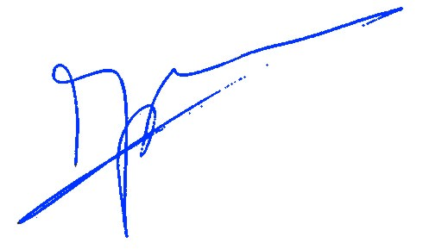

(Pr. J.H. Brouwer)

